NUOVA ZELANDA
Proposta d’itinerario
Viaggio di GRETHA e NOEMI

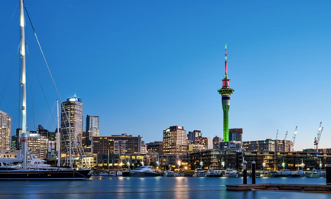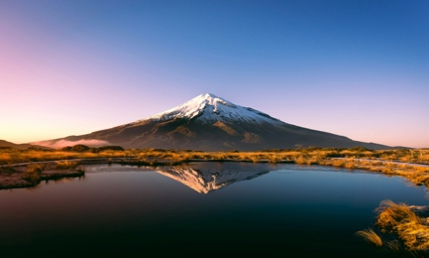

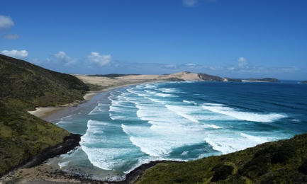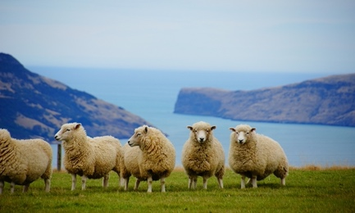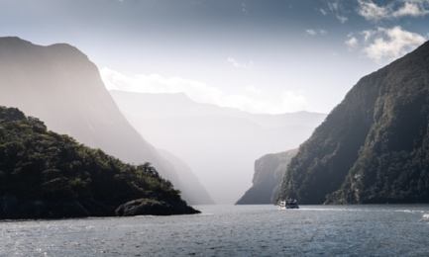

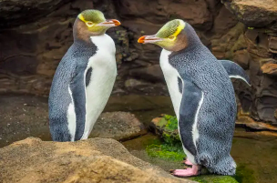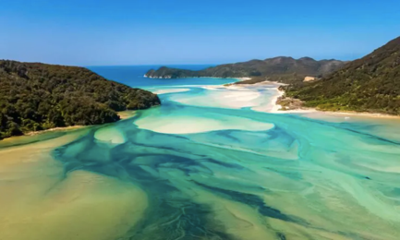

Viaggio organizzato da Progetto Australia
20 Lobelia Avenue - 4127 Daisy Hill QLD Australia
www.progettoaustralia.it

New Zealand Travel Specialist Graciela Salazar
graciela.progettoaustralia@gmail.com
+39 3405997683

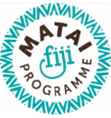
- Partenza da Milano Malpensa
- Volo quotato:

GIORNO 1 – ARRIVO A AUCKLAND
- Al vostro arrivo all’Aeroporto Internazionale di Auckland, trasferimento in hotel con veicolo privato.
- Resto della giornata dedicata al riposo e all’adattamento del fuso orario

Auckland / Tāmaki Makaurau Vibrante, cosmopolita e perfetta per gli amanti dello sport e della cultura, Auckland si estende tra due porti naturali e numerose colline vulcaniche come Mount Eden e Rangitoto. Le sue splendide spiagge, i porticcioli e i parchi offrono infinite attività all'aperto, dal rugby agli sport acquatici. È la città più grande della Nuova Zelanda, con una popolazione diversificata tra Europei, Maori e la più alta concentrazione di Polinesiani al mondo.

Pernottamento: | Voco Auckland Centre o simile, 2 notti
Include: | Prima colazione

GIORNO 2 - AUCKLAND
- Giornata libera per visitare la città
- Alcuni consigli:
Auckland War Memorial Museum: Un importante museo che racconta la storia della Nuova Zelanda, con esposizioni culturali, storiche e naturalistiche. E’ particolarmente noto per la sua esposizione sulla cultura maori. Viaduct Harbour: Una vivace area portuale con ristoranti, bar e negozi, ideale per passeggiate panoramiche e per godersi la vita notturna di Auckland. Piha Beach: A breve distanza da Auckland, questa spiaggia è famosa per le sue onde spettacolari, ideali per il surf, e per la bellezza naturale della regione. Waiheke Island: Un breve traghetto ti porta a questa isola famosa per i suoi vigneti, le spiagge incantevoli e le opzioni di degustazione di vini.
- Ritiro della macchina a noleggio in centro città

GIORNO 3 – AUCKLAND/ROTORUA (approx. 229kms)
- Partenza per Rotorua, nel tragitto, sosta e visita a Waitomo caves e Hobbiton
- Ritiro della macchina a noleggio in centro città

Hobbiton Movie Set Tours - Cena inclusa
Scopri la vera Terra di Mezzo™ al set cinematografico di Hobbiton, dove, nel cuore della regione di Waikato, puoi entrare nei lussureggianti pascoli della Contea™, come si vede nelle trilogie de Il Signore degli Anelli e Lo Hobbit. Innamorati dell'allevamento di pecore della famiglia Alexander, proprio come ha fatto l'acclamato regista Sir Peter Jackson, mentre viaggi le dolci colline verdi sulla strada per il set cinematografico. La tua guida ti accompagnerà quindi intorno al set di 12 acri, mostrando i dettagli intricati, indicando i luoghi più famosi e spiegando come è stata creata la magia del film. Sarai completamente guidato in un tour a piedi attraverso la Contea, attraverserai Bag End, esplorerai l'interno del nostro appena completato Hobbit Hole™ su Bagshot Row e nel famosissimo Green Dragon™ Inn, dove ti verrà offerto un omaggio, l'esclusiva bevanda Hobbit™ Southfarthing™ per concludere la tua avventura nella Terra di Mezzo. Dopo la tua visita al set cinematografico, il pasto viene servito a buffet da un tavolo a tema speciale nel festoso Marquee della Festa ed è ricco di pietanze hobbit.

Waitomo Glowworm Caves
La tua visita guidata ti condurrà attraverso oltre 250 metri di splendidi scenari sotterranei, a partire dall'imponente Cattedrale. Il tour inizia dall'ingresso superiore della grotta e procede lungo un passaggio basso e stretto fino al Tomo, un profondo pozzo calcareo. La tua guida turistica esperta fornirà un commento altamente informativo sulle formazioni, condividendo storie, leggende culturali e le meraviglie naturali di questo capolavoro vivente e la storia della zona. Il momento clou del tuo tour è un'impareggiabile gita in barca attraverso la spettacolare Grotta dei Glowworm.

Pernottamento: | Hotel 3 stelle superior, 2 notti
Include: | Prima colazione

GIORNO 4 - ROTORUA
- Visita della Valle Geotermale di Waimangu
- Visita Māori Arts & Crafts Institute della Nuova Zelanda, spettacolo Maori e cena inclusa

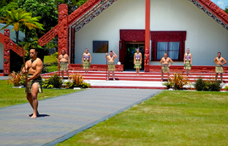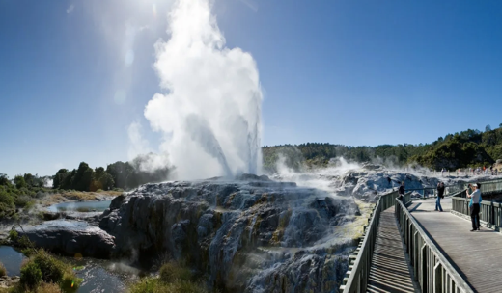

GIORNO 5 – ROTORUA/NATIONAL PARK (approx. 153kms)
- Partenza per Tongariro (Mordor) nel National Park
- Nel tragitto visita a Lago Taupo e Huka Falls

NATIONAL PARK TONGARIRO nell'altopiano vulcanico centrale dell'Isola del Nord, è un paradiso per le attività all'aperto. In estate, escursionisti esplorano il suo paesaggio aspro, mentre i fiumi ghiacciati attraggono appassionati di canoa e rafting. In inverno, le montagne innevate ospitano le migliori piste da sci dell'isola. Il parco è dominato da tre vulcani attivi: Ruapehu, Ngauruhoe e Tongariro.

Pernottamento: | Hotel 3 stelle superior, 1 notte
Include: | Prima colazione

GIORNO 6 – NATIONAL PARK/WELLINGTON
- Possibilità di fare delle bellissime passeggiate tra i vulcani
- Nel pomeriggio, partenza per la capitale di Nuova Zelanda, Wellington

WELLINGTON/TE WHANGANUI-A-TARA – Capitale della Nuova Zelanda dal 1865, la città si sviluppa tra un magnifico porto naturale e colline ripide punteggiate da ville vittoriane in legno. Cuore culturale e artistico del paese, offre eccellenti ristoranti, caffè, locali e attività ricreative. Sede del governo e delle ambasciate, è famosa per i forti venti dello Stretto di Cook, che le valgono il soprannome di "Windy Wellington".

Pernottamento: | Hotel 3 stelle superior, 2 notti
Include: | Prima colazione

GIORNO 7 - WELLINGTON
- Tour full day “Il Signore degli Anelli”

Questo tour è molto più che visitare i siti delle riprese. Oggi in questo tour del Signore degli Anelli la tua guida condividerà affascinanti gemme poco conosciute relative alle riprese in ogni sito e vorrai rivedere i film da capo dopo aver fatto questo tour informativo. Visiterai anche Weta Workshop e parteciperai a una visita guidata attraverso il laboratorio per vedere come vengono realizzati oggetti di scena e armi e possibilmente incontrare alcuni degli artisti al lavoro. La seconda parte di questa esperienza guidata di Weta ti condurrà attraverso il vero palcoscenico di Thunderbirds, che è affascinante per qualsiasi fascia d'età.
Durata 6 - 6,5 ore

GIORNO 8 – WELLINGTON/KAIKOURA (ferry+ 160kms)
- Partenza per l’isola Sud attraverso il meraviglioso stretto di Cook in ferry, durata circa 3 ore
- Nel tragitto, attraverserete la splendida regione dei Marlborough Sound, rinomata a livello mondiale per il suo Sauvignon Blanc, oltre a eccellenti Riesling, Pinot Grigio, Chardonnay e Pinot Nero. Se desiderate una sosta per il pranzo, posso consigliarvi alcuni ottimi ristoranti immersi nei vigneti.

KAIKOURA/TE TAUMANU O TE WAKA A MAUI – Situata sulla spettacolare costa nord-orientale, ai piedi delle montagne omonime, Kaikoura deve il suo nome alle parole Māori "Kai" (cibo) e "Koura" (aragosta). Grazie a una vicina depressione sottomarina ricca di plancton, ospita una straordinaria fauna marina. Oltre alla degustazione dell’aragosta, offre escursioni per avvistare balene e delfini, il panoramico Peninsula Walkway e gallerie di artigianato locale.

Pernottamento: | Hotel 3 stelle superior, 1 notte
Include: | Prima colazione

GIORNO 9 – KAIKOURA/CHRISTCHURCH (approx. 180kms)
- Tour avvistamento balene
- Partenza per Christchurch

Tour di osservazione delle balene - Effettuerete oggi un'indimenticabile escursione in barca per l'avvistamento delle balene (gita in barca durata 2,50 ore), durante la quale si possono anche incontrare foche tipiche della Nuova Zelanda, delfini ed albatros. A seconda della stagione si puó anche vedere la migrazione delle balene megattere, balene pilota, balene blu e balene del sud. Kaikoura ospita spesso delfini Hector, i più piccoli delfini al mondo. Kaikoura attrae migliaia di visitatori anche per la più grande concentrazione e varietà di uccelli marini tra cui 13 specie di albatros, 14 varietà di procellarie e sette tipi di Shearwater. VI ricordiamo che in caso di maltempo queste crociere possono essere sospese (in questo caso vi verranno offerte escursioni alternative o rimborsato l'importo).

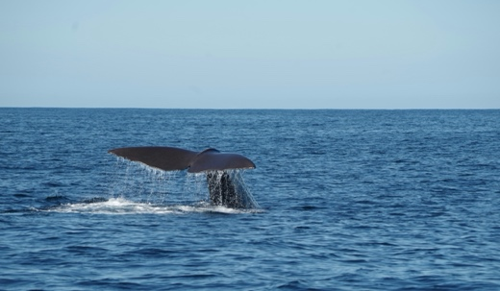

Pernottamento: | Hotel 3 stelle superior, 1 notte
Include: | Prima colazione

GIORNO 10 – CHRISTCHURCH/LAKE TEKAPO (approx. 226kms)
- Dirigetevi verso il Lago Tekapo, visitate l'iconica Chiesa del Buon Pastore
LAKE TEKAPO/TAKAPŌ – ubicato nella zona Mackenzie Country con viste meravigliose delle Alpi circostanti, l’insolito colore turchese del lago deriva dalla polvere creata dal movimento dei ghiacciai che rimane sospesa nelle acque del lago. Il lago è noto anche per le sue trote fario e iridea.
Pernottamento: | Hotel 3 stelle superior, 1 notte
Include: | Prima colazione

GIORNO 11 – LAKE TEKAPO/WANAKA (approx. 200kms)
- Partenza per Wanaka
- Nel tragitto fermatevi nelle aree di sosta LOOK OUT, il viaggio è panoramico. Spettacolare la vista del Mount Cook e il lago Pukaki.
- A Wanaka, scattate una foto ricordo con l’iconico albero che cresce in mezzo al lago

WANAKA è una tranquilla cittadina di 2200 abitanti, situata all'estremità meridionale del lago omonimo. È la porta di accesso al Parco Nazionale del Mt. Aspiring e alle piste sciistiche di Cardrona e Treble Cone. La bellezza naturale del luogo e le numerose attività disponibili ne fanno una meta molto popolare per i visitatori.

Pernottamento: | Hotel 3 stelle superior, 1 notte
Include: | Prima colazione

GIORNO 12 – WANAKA/QUEENSTOWN (approx. 69kms)
- Nel tragitto verso Queenstown, troverete delle soste che vi consiglio di fare, ecco alcune:
Kawarau Gorge: avrete la possibilità di fotografare il famoso primo ponte del "Bungee Jumping", inventato da un neozelandese (salto non incluso).
Arrowtown: è una splendida cittadina mineraria che vale davvero la pena visitare. Se desiderate pranzare, troverete diversi bar e ristoranti da scegliere.
- Opportunità di pranzare in uno dei rinomati vigneti della regione di Central Otago, celebre per le sue cantine pluripremiate a livello mondiale, in particolare per la produzione del Pinot Noir.
- Pomeriggio libero per visitare la città
- Consegna della macchina a noleggio in centro città

QUEENSTOWN/TAHUNA – Situata lungo il lago Wakatipu, ai piedi delle Remarkables, Queenstown è la località di villeggiatura più famosa dell'Isola del Sud. Con paesaggi mozzafiato, offre attività avventurose come jet boating, bungy-jumping e sci. Fondata nel XIX secolo dopo la scoperta dell'oro nel fiume Shotover, fu chiamata Queenstown, "città della Regina", per la sua bellezza e come meta ideale per i ricercatori d'oro e i visitatori.
Pernottamento: | Hotel 3 stelle superior, 3 notte
Include: | Prima colazione

GIORNO 13 – QUEENSTOWN/MILFORD SOUND
- Partenza per Milford Sound, in pullman, crociera + pranzo pic nic
- Ritorno a Queenstown

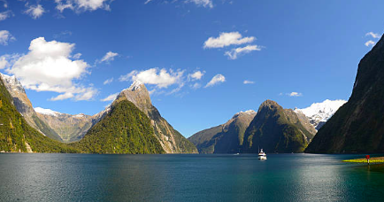
Parti da Queenstown in pullman e raggiungi Milford Sound passando per Te Anau, con soste lungo il percorso. Goditi una crociera rilassante lungo il fiordo, esplorando la sua bellezza mentre impari la storia locale grazie alla guida naturalistica. Avvicinati alle cascate e osserva delfini, foche e, in stagione, i rari pinguini crestati di Fiordland. Un'esperienza informativa e rilassante per vivere quella che è stata definita "l'ottava meraviglia del mondo". Ritorno a Queenstown in pullman.

GIORNO 14 - QUEENSTOWN
- Tour scene “Il Signore degli Anelli” Full Day, pranzo incluso

Full Day “Il Signore degli Anelli” - Per i fan del Signore degli Anelli, Il tour perfetto per chi desidera il brivido di un'avventura fuoristrada ma vuole anche scoprire le location delle riprese de Il Signore degli Anelli. Ricco anche di storia dell'estrazione dell'oro, emozionanti traversate fluviali in fuoristrada e una fantastica panoramica dei diversi scenari dell'area di Queenstown/Arrowtown. Visita i luoghi delle riprese di Minas Tirith, Monti Nebbiosi, i Pilastri dei Re (Argonath), il luogo della Caduta di Isildur, il Guado di Bruinen e altro ancora!
Questo safari panoramico offre viste mozzafiato sulle montagne e sulla foresta lungo la riva del lago Wakatipu verso Glenorchy e la Paradise Valley. Visita i luoghi delle riprese di Isengard, l'Accampamento di Ithilien, la foresta di Lothlorien e la Sede della vista/La battaglia di Amon Hen, oltre ai luoghi delle riprese della trilogia di Lo Hobbit!
Questo tour ti porta fuori Queenstown verso la catena montuosa The Remarkables, che è stata utilizzata come varie montagne durante la trilogia, comprese le Misty Mountains. E oltre Glenorchy, risaliamo la Dart Valley fino al luogo delle riprese di Isengard, incastonato tra montagne innevate accanto alle acque turchesi del fiume Dart. Questa ambientazione offre viste sul monte Earnslaw e sul suo ghiacciaio pensile, utilizzato nella prima puntata della trilogia de Lo Hobbit.
Durata 9 ore. Possibilità di fare il tour in mezza giornata.
Il tour include: Tour in 4x4 delle zone circostanti Queenstown, Arrowtown e Glenorchy. Location delle riprese della trilogia di "Il Signore degli Anelli". Accesso a oggetti di scena per opportunità fotografiche. Pranzo leggero, tè mattutino e pomeridiano. Pick-up e drop-off presso gli alloggi centrali di Queenstown.

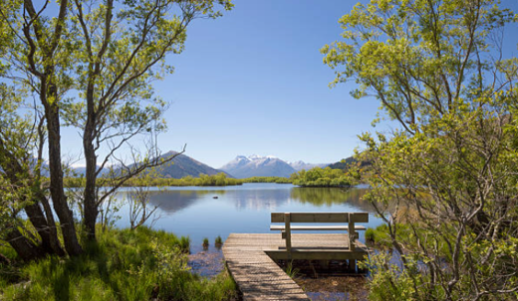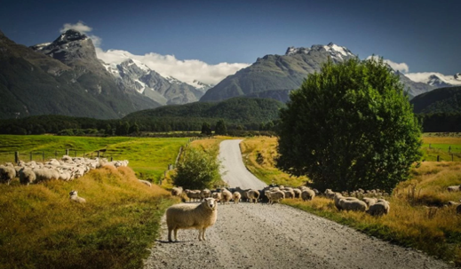

GIORNO 15 – Partenza da Queenstown
- Partenza autonoma per l’Aeroporto Internazionale di Queenstown
- Volo di ritorno a casa

Fine dei nostri servizi
CONSUNTIVO
Pacchetto Servizi a Terra 3.850 euro/persona
- Questo consuntivo è soggetto alla disponibilità dei servizi a terra al momento della prenotazione
- Si raccomanda vivamente di effettuare l’assicurazione sanitaria, che non è obbligatoria, se non per i tour organizzati.
I COSTI “SERVIZI A TERRA” INCLUDONO:
- Tutti i pernottamenti come da itinerario.
- Prima colazione come indicato nel programma
- Tutti i tour come da itinerario
- Auto a noleggio indicato nel programma, con assicurazione All Inclusive
- Ferry dall’Isola Nord all’Isola Sud, attraversamento stretto di Cook
- Le visite e le escursioni indicate nel programma
- Pranzo/cena solo dove indicato nel programma
- Tasse locali (GST) del 15%
I COSTI “SERVIZI A TERRA” NON INCLUDONO:
- Pasti e bevande se non indicati nel programma
- Servizi Opzionali Suggeriti
- Mance ed extra in genere.
- Eventuale late check-out (rilascio della camera entro le 10 del mattino)
- Biglietti aerei internazionali e/o nazionali
- Visto d’ingresso in Nuova Zelanda NZeTA da fare entro 72 ore prima della partenza, a pagamento:
https://www.immigration.govt.nz/new-zealand-visas/visas/visa/nzeta o tramite app NZeTA
- Qualsiasi spesa aggiuntiva derivante da cancellazione dei voli o traghetti, da
ritardi, smarrimento bagagli e operazioni di soccorso
- Assicurazione sanitaria e annullamento*
- Tutto quanto non espressamente indicato alla voce “I costi dei servizi a terra includono”

*Assicurazione sanitaria e annullamento non incluse nel Consuntivo
L’assicurazione sanitaria è obbligatoria. Si può stipulare direttamente con Chapka, partner di Evaneos entro e non oltre le 48 ore successive al primo pagamento dell’acconto del 30%. Se avete bisogno di aiuto o chiarimenti potete chiamare lo 02 82 94 09 55 dal lunedì al venerdì dalle 9.00h alle 19.00h. Consigliamo il pacchetto MULTIRISCHI (annullamento e sanitaria): https://www.chapkadirect.it/index.php?action=produit&id=868&app=cd_localagent
Oppure potete stipularla con una vostra assicurazione di fiducia sempre entro e non oltre le 48 ore successive al PRIMO PAGAMENTO.
NOTA BENE
Costo calcolato al cambio attuale tra Dollaro Neozelandese e Dollaro Australiano (1 NZD = 0.9124 AUD) e al cambio tra Dollaro Australiano ed Euro (1 AUD = 0.5805 Euro) al 20/03/2025. Il costo totale dei servizi a terra è in dollari australiani poi convertiti in euro (i fornitori che usiamo e ai quali paghiamo i servizi a terra sono locali e vengono pagati in AUD).
Al momento del saldo finale si farà un adeguamento in difetto/eccesso tra euro e dollaro.
MODALITA’ DI PAGAMENTO
Voli: tramite bonifico bancario all’agenzia che ci organizza i voli, Promoter Travel di Milano. I dati vi verranno forniti al momento della prenotazione.
Modalità di pagamento dei Servizi a terra tramite la piattaforma Evaneos:
- 300€ di caparra confirmatoria (non rimborsabile ma dedotta dal totale) richiesti per prenotare il viaggio; senza di essa, i servizi a terra non verranno prenotati. Da versare direttamente a Progetto Australia
- 30% alla conferma delle prenotazioni
- saldo entro 45 gg prima della partenza
Penali di cancellazione Servizi a Terra
- 30% dell'importo per cancellazione fino ai 40 gg prima della partenza
- 50% dell'importo per cancellazione dai 39 gg ai 21 gg prima della partenza
- 75% dell’importo per cancellazione dai 20 gg agli 8 gg prima della partenza
- 100% dell'importo per cancellazione dai 7 gg prima della partenza in avanti
- In caso di no-show: 100% del totale viaggio
- In caso di cancellazioni di parti del viaggio successive alla data di partenza non sarà possibile applicare alcuna procedura di rimborso.
L’eventuale rimborso, qualora rientri in una delle casistiche indicate, avverrà attraverso un bonifico bancario fatte salve le spese di gestione della pratica (pari alla caparra versata), quelle amministrative e i costi bancari che rimarranno a carico del Cliente. SONO INOLTRE PREVISTE PENALI IN CASO DI MODIFICA DI UNO O PIU’ SERVIZI confermati, in base ai termini e condizioni del fornitore del servizio coinvolto.
Il pagamento del tuo preventivo viene effettuato online sulla piattaforma Evaneos.it. Potrai decidere di pagare con carte di credito oppure con bonifico.
Pagando attraverso la piattaforma Evaneos.it, che ha firmato un contratto di garanzie finanziarie con la banca Crédit Mutuel Arkea per proteggere i viaggiatori, tutti gli importi versati attraverso questo sistema saranno garantiti in caso di problemi (es. fallimento dell’agenzia). Prima di procedere al pagamento ti consiglio di contattare la tua banca per verificare che non sia stato raggiunto l'importo massimo ammesso dalla carta di credito per effettuare acquisti.

Dopo aver ricevuto il pagamento a saldo, 30 giorni prima della partenza, emetterò i vari documenti viaggio che dovrai stampare e portare con te nelle varie tappe del tuo viaggio.
PROGETTO AUSTRALIA, CHI SIAMO?
Dal 2009, organizziamo viaggi in Australia, Nuova Zelanda e nelle Isole del Pacifico.
Siamo un team di professionisti che vive o ha vissuto in questi luoghi e conosce a fondo ogni destinazione.Prima di diventare esperti del settore, siamo stati viaggiatori proprio come voi. Sappiamo quanto sia importante poter contare su qualcuno che parli la vostra lingua, che conosca il territorio e che sappia gestire ogni dettaglio del viaggio, compresi gli imprevisti.
Ogni itinerario che costruiamo è pensato su misura, con un’attenzione particolare alla qualità dell’esperienza e alla scoperta autentica del luogo. La nostra conoscenza diretta del territorio è il valore aggiunto che ci permette di creare viaggi unici e curati nei minimi dettagli.

Siamo orgogliosi di aver ottenuto il Travelife Partner Award, un riconoscimento del nostro impegno verso la sostenibilità sociale e ambientale. Grazie a Travelife, garantiamo che i nostri viaggi non solo offrano esperienze indimenticabili, ma contribuiscano anche alla protezione di questo meraviglioso ecosistema.

IL TUO AGENTE: GRACIELA SALAZAR
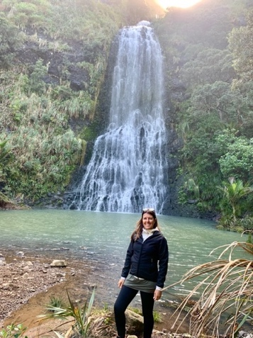
Parola d'ordine: viaggiare per crescere, scoprire nuove culture, dialogare con la gente e accompagnare. Nata in Uruguay, madre di tre figli e guida turistica, ha attraversato il Sud America con i suoi genitori e iniziato a esplorare l’Europa fin da giovanissima, imparando l’inglese. Qualche anno dopo, si è trasferita in Italia, ha ottenuto la cittadinanza e lavorato presso il Consolato dell'Uruguay e come traduttrice. Per molti anni ha organizzato eventi e meeting, coltivando al tempo stesso la passione per la recitazione.

I viaggi hanno sempre guidato la sua vita, portandola a esplorare il mondo in diverse forme: da sola, in famiglia e in gruppo. Trasformare questa passione in una professione è stato un passo naturale, diventando Accompagnatrice Turistica. Oggi lavora come guida di gruppo, tour leader e consulente di viaggio.
Grazie alla collaborazione con PROGETTO AUSTRALIA e al suo amore per la Nuova Zelanda e le Isole del Pacifico, ha deciso di specializzarsi, ottenendo le Certificazioni di Specializzazione per Australia, Nuova Zelanda, Isole Cook, Fiji, Samoa e Polinesia. La precisione nel creare itinerari su misura è il suo forte; viaggia creando gruppi solidi e gode del viaggio come se fosse la prima volta.
